В агрессивных планах фашистской Германии захват Москвы имел первостепенное значение, так как именно с падением столицы связывалась полная победа немецких войск над СССР.
Для захвата города был разработан план наступательной операции под кодовым названием «Тайфун», в соответствии с которым были предприняты два крупных наступления на Москву в октябре и ноябре 1941 года. Силы были неравными. Для первой крупномасштабной операции гитлеровское командование использовало 74 дивизии (включая 22 моторизованные и танковые), 1,8 млн офицеров и солдат, 1390 самолётов, 1700 танков, 14 тыс. миномётов и орудий. Вторая операция насчитывала 51 боеспособную дивизию. Со стороны советских войск насчитывалось 1,2 млн человек, 677 самолётов, 970 танков и 7600 миномётов и орудий.
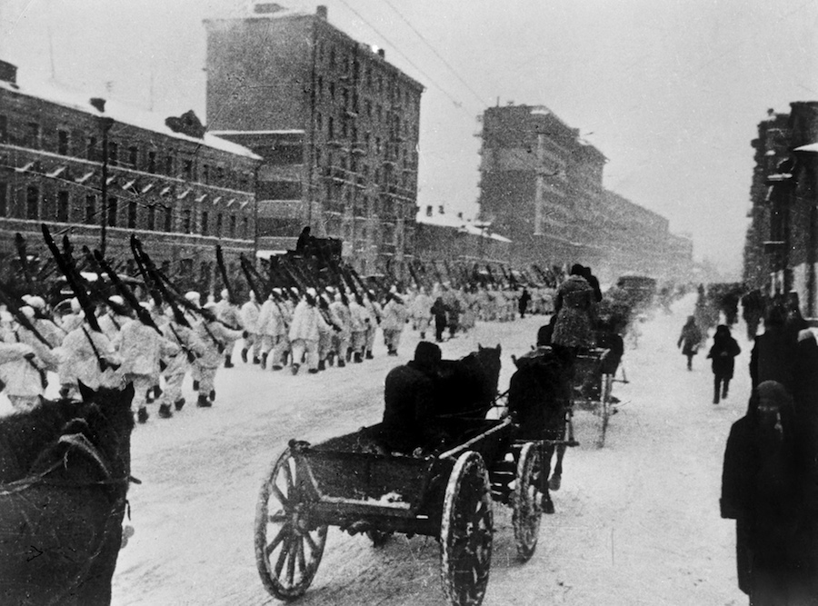
Лыжные отряды Красной Армии направляются на фронт. Великая Отечественная война 1941—1945 годов. Москва. Зима 1941—1942 годов. Репродукция фотографии.
В результате ожесточённых сражений, которые продолжались более 200 дней, враг был отброшен к западу от Москвы на 80—250 км. Это событие укрепило дух всего советского народа и Красной Армии, развеяло миф о непобедимости немецкой армии. За образцовое выполнение боевых заданий 36 тыс. защитников города были награждены орденами и медалями, а 110 человек удостоены звания Героя Советского Союза. Медалью «За оборону Москвы» были награждены более миллиона воинов. Указом от 8 мая 1965 года Москве был присвоено почётное звание города-героя.

774 ТАНКА

участвовало в контрнаступлении

НА 200 КМ

были отброшены немецкие войска
Событиям военных лет в Москве посвящено множество мемориалов и памятников. Один из самых известных — Могила Неизвестного Солдата в Александровском саду (северная сторона Кремля). В декабре 1966 года руководством города было предложено создать памятник всесоюзного значения, посвящённый всем солдатам-героям, погибшим при защите Москвы. Мемориал представляет собой надгробную плиту с бронзовым боевым знаменем, на котором лежит солдатская каска и лавровая ветвь.
Известной достопримечательностью города является и мемориал Победы, расположенный на Поклонной горе в Москве. Он был задуман ещё в 1958 году в честь победы советского народа в Великой Отечественной войне. Официальное открытие мемориала состоялось 9 мая 1995 года.
МОНУМЕНТ СОВЕТСКОМУ ПОЛКОВОДЦУ Г. ЖУКОВУ УСТАНОВЛЕН 8 МАЯ 1995 ГОДА В МОСКВЕ НА МАНЕЖНОЙ ПЛОЩАДИ ПЕРЕД ИСТОРИЧЕСКИМ МУЗЕЕМ
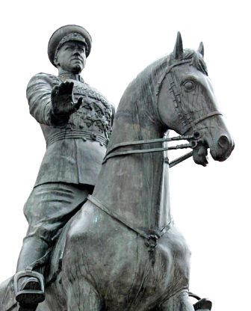

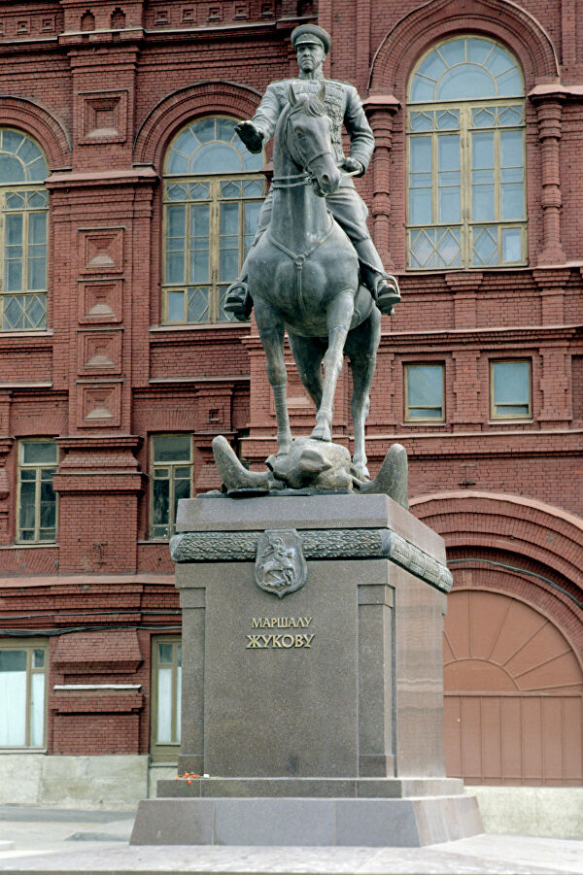
Памятник Г. Жукову на Красной площади.
Мемориал представляет собой комплекс, раскинувшийся на 135 га земли и включающий Центральный музей Великой Отечественной войны 1941—1945 гг., монумент Победы, три храма и несколько скульптурных композиций.
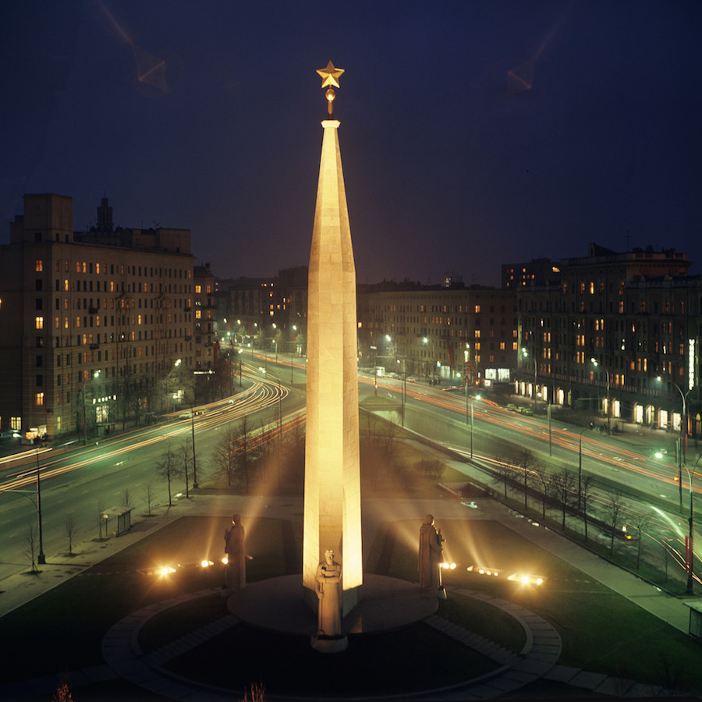
9 мая 1977 года в столице был открыт обелиск, сооружённый в ознаменование присвоения Москве почётного звания города-героя. Авторы проекта — лауреаты Государственной премии Г. Захаров и З. Чернышёва и заслуженный скульптор РСФСР А. Щербаков.

Немало памятников героям войны находится и в Московской области. Например, скульптурная композиция «Противотанковые ежи», которая расположена в Химкинском районе Московской области, по адресу: Ленинградское шоссе, 23-й км. Мемориал представляет собой стальные балки, преграждающие путь вражеским танкам при подходе в Москву. Памятник был сооружён в декабре 1966 года в честь Иваново-Вознесенской и четырёх московских дивизий народного ополчения, сражавшихся на подступах к Москве.
Другим величественным памятником является мемориальный комплекс «Штыки». Он расположен на 40-м км Ленинградского шоссе, у въезда в город Зеленоград. Зимой 1941—1942 годов на этом месте хоронили павших воинов-героев, защищавших Москву. В 1960-х годах здесь были захоронены останки погибших солдат, обнаруженных при проведении строительных работ в городе Зеленограде. В 1974 году комплекс был открыт официально. Предположительно в этой братской могиле покоятся около 800 героев. Название мемориалу дал центральный обелиск в виде стилизованного изображения трёх штыков.

